**Exercise**

1부터 n의 n 승 까지의 합을 구하는 문제입니다.

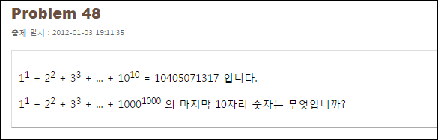

**Solution_code**

그냥, 직관적으로 반복문 돌면서, N의 n 승 더해가는 방식으로 구했습니다. 마지막 10자리는 직접 출력 되는 값을 보고 찾아도 되었지만, 리스트화 시킨 뒤 맨뒤 10글자 읽어왔습니다.

|  |  |  |
| --- | --- | --- |
| **1**  **2**  **3**  **4**  **5**  **6**  **7**  **8**  **9**  **10**  **11**  **12**  **13**  **14**  **15** | **import time**  **start_time = time.time()**  **#n = input("input : ")**  **n=1000**    **Total = 0**  **for i in range(1,n+1):**  **#print "[+]",i**i**  **Total += i**i**    **print "[+]",Total**  **print "[-]", ''.join(list(str(Total))[-10:])**    **end_time = time.time()**  **print end_time - start_time** | [cs](http://colorscripter.com/info#e) |

**Result**

